Vija Sīmansone, Julita Kluša
2026. gada gļotsēne – vīnogķekaru dzelksnīte (Badhamia utricularis)
Jau ceturto gadu gada simbolu saimei pievienojas arī gada gļotsēne, un šogad tā ir vīnogķekaru dzelksnīte Badhamia utricularis – gļotsēne, kas barojas ar koksnes sēnēm, veido krāšņus un pamanāmus vīnogu ķekariem līdzīgus augļķermeņus, un diennaktī spēj pieveikt pat 20 centimetru attālumu.
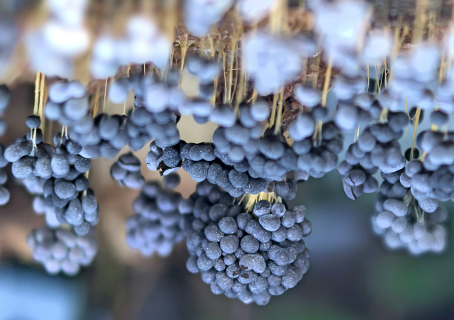
Nobriedusi vīnogķekaru dzelksnīte Badhamia utricularis. Foto: Dace Vēvere
Var teikt, ka šī nu ir īsti latviska gļotsēne, jo Nacionālajā nemateriālā kultūras mantojuma sarakstā iekļautā sēņu izmantošana ir viena no šīs gļotsēnes raksturīgākajām īpašībām (jāatgādina, ka gļotsēnes nav sēnes). Plazmodija stadijā, kad gļotsēne kā dzeltena, dzeltenoranža pusšķidra masa barošanās procesā pārvietojas pa kritalu, tā nereti ar visu savu būtību pārklāj kādu vairāk vai mazāk klājenisku koksnes sēni. Plazmodijs var sasniegt pat pusmetru garu klājienu, atsevišķos gadījumos pat vēl vairāk. Neviena cita gļotsēņu suga tik uzskatāmi un lielās platībās ar sēnēm nebarojas. Barošanās procesā plazmodijs pārvietojas, plešas lielāks vai samazinās. Latvijā novērots, ka dienas laikā plazmodijs pārvietojies pat par 20 centimetriem.
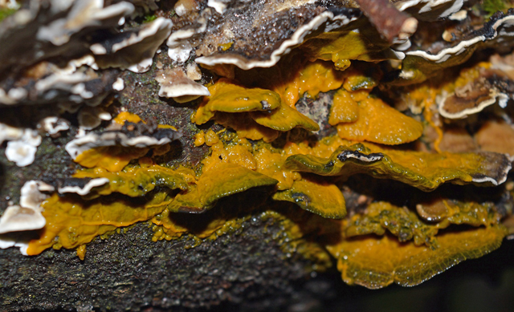
Vīnogķekaru dzelksnītes Badhamia utricularis plazmodijs uz sēnes. Foto: Inguna Riževa
Kad ir gana paēdusi, vīnogķekaru dzelksnīte veido lodveida līdz pilienveidīgus augļķermeņus, kas pa vairākiem kopā karājas dzeltenīgās, garās, pavedienveidīgās kājiņās. Nobriestot augļķermeņi maina krāsu no dzeltenas, dzeltenoranžas uz brūnāku, līdz pat gandrīz melnai krāsai, sporu stadijā kļūstot pelēki un mazliet zaigojoši.
Gļotsēnēm ir sezonāls raksturs, un vīnogķekaru dzelksnīte ir viena no retajām sugām, kas tipiski sāk augt tikai vēlā rudenī. Zinot, ka šī gļotsēne labprāt barojas ar sēnēm, tas ir ļoti saprotami, jo, lai ar tām barotos, sēnēm vispirms jāpagūst izaugt. Plazmodija stadijā un ar jauniem augļķermeņiem vīnogķekaru dzelksnīte ir novērota galvenokārt oktobrī un novembrī, bet siltākās ziemās arī decembrī un janvārī; nobriedusi var saglabāties visu ziemu, retumis līdz pat vasaras sākumam.
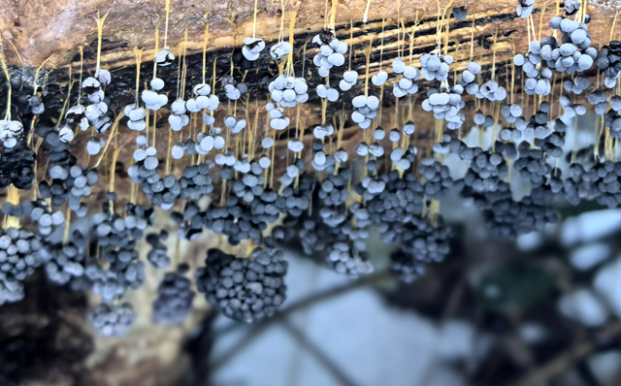
Nobriedusi vīnogķekaru dzelksnīte Badhamia utricularis. Foto: Dace Vēvere
Atkarībā no laika apstākļiem dzelksnīte var nobriest nedēļas līdz pāris mēnešu laikā. Uznākot salam, attīstība apstājas, bet siltākā laikā var atkal turpināties. Plazmodija stadijā nelabvēlīgu apstākļu pārlaišanai izveidojas ciets sklerocijs. Pasaulē ir bijis gadījums, kad atdzīvināts vairāk nekā 100 gadus sausā kastītē nogulējis šīs sugas sklerocijs.
Uz pavasara pusi atrastās vīnogķekaru dzelksnītes, kas jau visas sporas (tās ir tumši brūnas) izbirdinājušas, atgādina striķīšos iekārtus saplīsušus baltus balonus.

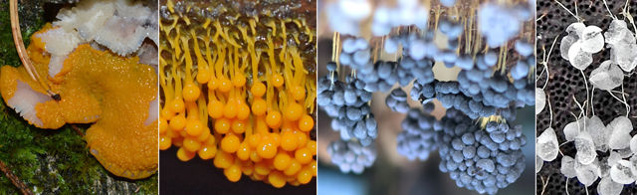
Vīnogķekaru dzelksnīte Badhamia utricularis dažādās attīstības stadijās. Foto: Inguna Riževa, Dace Vēvere, Julita Kluša
Latviskais sugas nosaukums "vīnogķekaru" dots pēc Ivara Leimaņa ierosinājuma, vērojot vīnogu ķekariem līdzīgās augļkopas. Savukārt ģints nosaukums "dzelksnītes" tapis pēc Sanda Laimes ierosinājuma, pievēršot uzmanību augļķermeņu iekšējām struktūrām, kapilīcijam, kas atgādina sīkus baltus dzelksnīšus.
Gļotsēnes sugas noteikšanai nereti nepieciešams mikroskopiski izpētīt tās iekšējās struktūras, arī sporas. Dzelksnītes ir viena no retajām gļotsēņu ģintīm, kuru sugu sporas mēdz grupēties. Vīnogķekaru dzelksnītes sporas mēdz apvienoties 7–10 sporu grupās, tomēr grupas viegli izjūk.
Lai arī katrs atsevišķais augļķermenis ir ļoti mazs, tā diametrs tikai 0,5–1,5 mm, kopējais nobriedušas vīnogķekaru dzelksnītes pārklātais laukums var sasniegt plaukstas lielumu un pat vēl lielāku platību. Tādējādi to var pieskaitīt pie salīdzinoši viegli ieraugāmām sugām. Savukārt raksturīgais izskats – vīnogām līdzīgie augļķermeņu sakopojumi ļenganās, nokarenās kājiņās – ļauj vīnogķekaru dzelksnīti droši atpazīt un nesajaukt ar citām gļotsēņu sugām arī bez iekšējo struktūru pētīšanas.
Vīnogķekaru dzelksnīte ir kosmopolītiska suga, kas sastopama daudzviet pasaulē; Latvijā tā ir vidēji bieži sastopama. Visbiežāk atrodama jauktu koku mežos uz nedzīviem dažādu sugu kokiem, kurus apaugušas sēnes. Var būt gan uz gulošām, gan slīpām kritalām, arī uz nokaltušiem zariem acu augstumā vai vēl augstāk, tāpēc, lai šo gļotsēni atrastu, ne vienmēr jārāpo pa zemi. Svarīgākais šīs gļotsēņu sugas augšanai varētu būt sēņu klātbūtne. Tā labprāt cienājas ar dažādām flēbijām, piepēm, sīkpiepēm, receklenēm, arī ar lazdu brūnsvārceni. Ja izdodas atrast vēl plazmodija stadijā, pavērojiet, kādu sēni tā pārklāj! Zem nobriedušiem augļķermeņiem sēni atpazīt varētu būt grūtāk, jo tā varētu būt daļēji vai pilnībā apēsta.
Pasaulē praktizē gļotsēņu audzēšanu arī mājas apstākļos. Vīnogķekaru dzelksnīte esot pateicīga suga, jo viegli barojama ar dažādām koksnes sēnēm.
Lai arī Latvijā senākais apzinātais novērojums fiksēts 1934. gada novembrī Saukā (to atrada topošais entomologs Vilhelms Tumšs), sākotnēji tas tika noteikts kā Badhamia macrocarpa (lielā dzelksnīte). Vākums tika pārnoteikts kā B. utricularis (vīnogķekaru dzelksnīte) tikai 70 gadus vēlāk – 2005. gadā, kad lietuviešu mikoloģe Gražina Adamonīte un latviešu mikologs Edgars Vimba kopīgi veica botāniķa un dažādu sugu grupu paraugu kolekcionāra Kārļa Starca ievāktā un apkopotā materiāla revīziju. Tādejādi Latvijā par vīnogķekaru dzelksnītes esamību uzzināts tikai šajā gadsimtā.
Nākamais apzinātais šīs sugas ziņojums ir tikai 2016. gadā, bet līdz 2025. gada beigām portālā Dabasdati.lv pavisam ir bijuši 130 ziņojumi. Jāatzīmē, ka no visiem gļotsēņu ziņotājiem vismaz vienu vīnogķekaru dzelksnīti ziņojis katrs devītais.
Lielākoties šīs sugas atradumi ir nejauši, jo tā sezonā aug tik vēlu, kad sistemātiski gļotsēņu apsekojumi notiek reti, tāpēc par sugas raksturīgākajām augšanas vietām, biotopiem un substrātu pilnīgas skaidrības nav. Toties tā kā tā var aizņemt lielas platības un būt labi ievērojama, to var palaimēties atrast arī pilnīgiem iesācējiem. Tāpēc priecāsimies par katru ziņojumu, īpaši, ja tas tiks papildināts ar informāciju par augšanas vietu, biotopu un substrātu. Šis ir arī viens no retajiem gada simboliem un gļotsēņu sugām, ko iespējams atrast uzreiz pēc izziņošanas – ziema nav šķērslis, lai dotos dabā un iepazītu tās daudzveidību.
Gada gļotsēne tika izvēlēta Facebook grupas "Gļotsēņu apbrīnotājiem un pētniekiem" dalībnieku balsojumā, izvēloties vienu no septiņām kandidatūrām, kuras pirms tam arī varēja izvirzīt šīs grupas dalībnieki. Trešo daļu no visām balsīm ieguva un par Gada gļotsēni 2026 kļuva Daces Vēveres izvirzītā vīnogķekaru dzelksnīte Badhamia utricularis.
Par saviem vīnogķekaru dzelksnītes, kā arī citu sugu gļotsēņu novērojumiem vēlams ziņot portālā Dabasdati.lv, tādējādi palīdzot apzināt sugu izplatību un ekoloģiju. Ar savu atradumu fotogrāfijām un informāciju var dalīties arī Facebook grupā "Gļotsēņu apbrīnotājiem un pētniekiem".
Visu nu jau vairāk nekā 300 Latvijā zināmo gļotsēņu sugu sarakstu, kā arī foto un nelielus aprakstus latviešu valodā katrai sugai var atrast lapā glotsenes.dziedava.lv; šeit ir pieejama arī gļotsēņu noteikšanas atslēga.

